楼底中学初三年级化学学科竞赛试题
班级_____________ | ——————————————————————————————密——————————封——————————线————————————————————
姓名_____________
考场_____________
考号_____________

时间：60分钟 满分：100分
题号
得分
签名
（答题中可能用到的相对原子质量：C--12 H---1 O--6 Ca—40）
一、选择题(本大题共20个小题；每小题2分，共40分。在每小题给出的四个选项中，只有一个选项符合题意)

1．以下的“水”属于纯净物的是
A．雨水 B．消毒水 C．海水 D．蒸馏水
2．物质的性质决定物质的用途。下列物质的用途中，利用其化学性质的是
①甲烷用作燃料 ②氢气用于填充探空气球 ③氧气支持燃烧 ④干冰用作制冷剂 ⑤焦炭用于炼铁工业
A．①②③ B．①③⑤ C．③④⑤ D．①④⑤
3．集气瓶中装满某气体，可能是下列气体中的一种：①二氧化碳②一氧化碳③空气④氮气。将燃着的木条伸入瓶中，火焰立即熄灭，则该瓶气体可能是
A．①或② B．②或③ C．①或④ D．③或④
4．下列实验操作正确的是

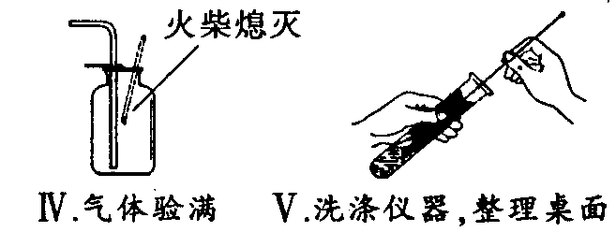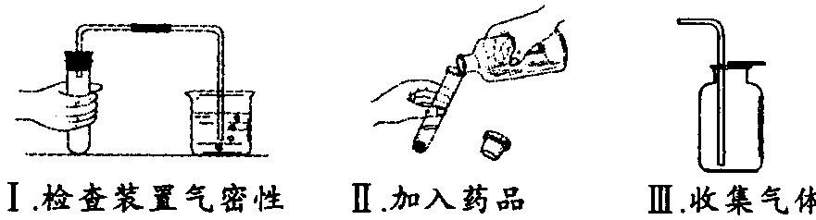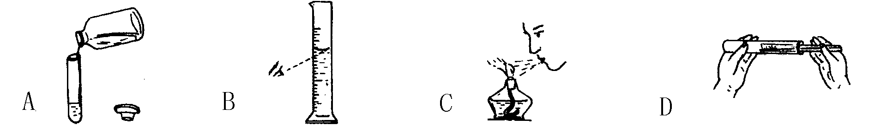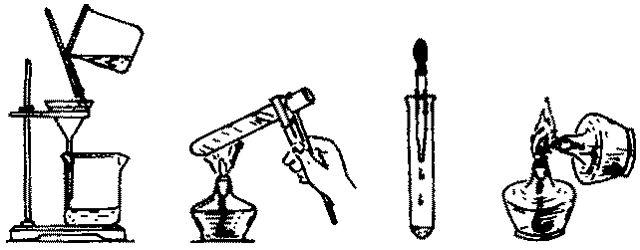
A．熄灭酒精灯 B．倾倒液体 C．气体验满 D．液体过滤
火柴熄灭

5．对下列现象的解释或者结论错误的是
A.湿衣服晾在太阳底下干得快——分子运动速率与温度有关
B．在钢铁制品表面涂油漆——可防止钢铁锈蚀
C．熄灭酒精灯应用灯帽盖灭——隔离可燃物
D．绿色植物的光合作用吸收CO₂——是自然界碳循环中的重要一环
6．下图是实验室制取、收集、检验氧气和验证其性质的装置。其中错误的是
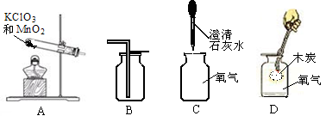

7．海水是重要的资源，每千克海水中约含有钠10.62 g、镁1.28 g、钙0.40 g等。这里的“钠、镁、钙”指的是
A．原子 B．分子 C．元素 D．单质
8．市集的“脑黄金”是从深海鱼油中提取的，其主要成分的化学式为C₃₅H₅₁COOH，则C₃₅H₅₁COOH属于：①混合物 ②纯净物 ③单质 ④化合物 ⑤氧化物
A.① B. ②④ C. ②③ D. ④⑤
9．每年五、六月份，人们在桅子花树旁会闻到怡人的香味。这一现象说明
A．分子很小 B．分子分裂成原子
C．分子在不停地运动 D．分子之间有间隔
10．“黄金有价、玉无价”，某一种玉石的主要成份是NaAlSi₂O₆，下列说法正确的是
A．其中硅元素的化合价为+4价 B．其中硅元素的化合价为－4价
C．这种玉含有10个原子 D．这种玉含有四种金属元素

11．运载火箭的主要燃料是偏二甲肼（用R表示），其反应的化学方程式为：
R + 2N₂O₄ == 3N₂ + 4H₂O + 2CO₂，则偏二甲肼的化学式是
A．C₂H₈N₂ B．N₂H₄ C．CH₄ D．C₆H₇N
12．环境问题是2009年“两会”上的热门话题之一。下列情况中：①煤的燃烧 ②工业废气的排放③动植物的呼吸④汽车尾气的排放，可能引起大气污染的是
A．①②④ B．②③④ C．①③④ D．①②③
13．下列有关水的说法不正确的
A．水是生命活动不可缺少的物质 B．水通电分解和水的蒸发都是化学变化
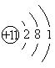
C．用肥皂水可以检验硬水和软水 D．净化水的方法有吸附、沉淀、过滤和蒸馏等
14．右图是钠元素的原子结构示意图，下列有关钠原子的叙述不正确的是
A．质子数是11 B．最外层电子数为1
C．核外有3个电子层 D．核外电子总数为10
15．有“第四类新材料“之称的玉米塑料是由乳酸(C₃H₆O₃）合成的，下列有关乳酸的说法中正确的是
A．乳酸中碳、氢、氧三元素的质量比为3∶6∶3
B．乳酸与甲醛（CH₂O）中碳元素质量分数相同
C．1个乳酸分子中含有3个H₂O分子
D．乳酸的相对分子质量为90g
16．随着各种探测器靠近或登陆火星，人们对火星有了更深的了解。火星大气中95%是二氧化碳，其余为少量的氮气、氢气，还找到了有液态水存在过的证据。根据以上信息，下列推断错误的是：①火星大气是纯净物 ②火星与地球大气成分相似 ③火星上钢铁容易生锈 ④火星上一定存在生命 ⑤火星上温室效应显著
A．①④⑤ B．②③⑤ C．①②③④ D．①②③④⑤

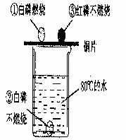
17．根据右图所示的实验现象，下列判断不正确的是
A．现象①②说明物质燃烧需要氧气
B．现象①说明白磷的着火点不高于80℃
C．现象②③说明两种可燃物的着火点均高于80℃
D．现象①③说明两种可燃物的着火点不同
18．刘兵同学从互联网上查到如下信息，“将燃着的镁条伸入到盛有CO₂的集气瓶中，镁条剧烈燃烧，发现强光，生成一种黑色固体（C）和一种白色固体（MgO）。”你认为下列关于该信息的说法中不正确的是
A．该反应属于置换反应，反应式为：2Mg＋CO₂C＋2MgO
B．该反应过程中放出热量
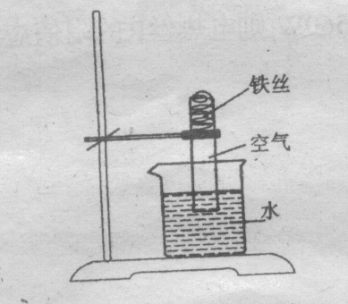
C．某些金属（例如镁）着火时不能用CO₂灭火器进行灭火
D．该反应的实质是镁条与CO₂中的O₂反应
19．如图所示实验，装置中出现的现象是：
A．铁丝不变化 B．铁丝逐渐消失
C．试管中的液面不变化 D．试管中的液面上升
20．下列有关能源的说法正确的是
A.氢能源没有污染并且成本低，现已普遍使用
B.乙醇汽油既节约石油资源，又能促进农业发展
C.地球上天然气储量相当大，取之不尽用之不竭
D.核电站一旦发生泄露，放射性物质危害极大，因此应禁止使用核能

一．选择题答案：
1 | 2 | 3 | 4 | 5 | 6 | 7 | 8 | 9 | 10
11 | 12 | 13 | 14 | 15 | 16 | 17 | 18 | 19 | 20
二．填空题：（本题6小题，化学方程式每空2分，其余每空1分，共32分）
班级_____________ | ——————————————————————————————密——————————封——————————线————————————————————
姓名_____________
考场_____________
考号_____________

21．化学就在我们身边，它与我们的生活息息相关。从石灰石、氧气、二氧化碳、食盐四种物质中选出与下列用途相对应的物质，填写在空白处：
（1）供给人类呼吸的气体是__________；
（2）烹饪使用做调味品的是____________；
（3）可用作建筑材料的是__________；
（4）植物光合作用不可缺少的气体是_________
22．某化学兴趣小组的同学用洁净的塑料瓶从民心河中取回一定量的水样，然后进行如下研究分析：
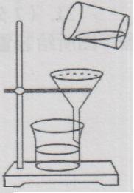
（1）将浑浊的河水样品倒入烧杯中，加入明矾粉末（吸附杂质，使杂质沉降）搅拌，溶解后静置一会儿；
（2）将静置后的河水采用右图装置进行过滤，请问：
图中还缺少的一种仪器是 ，其作用是 。
（3）过滤后得到的水澄清透明，取其少量于小烧杯中，加入肥皂水并搅拌，发现烧杯中有大量浮渣，则说明河水是 （填“硬水”或“软水”），日常生活中使用硬水会带来许多麻烦，家庭生活中常用来降低水硬度的方法是 。
（3）自来水生产过程中，还必须进行消毒。X是一种新型的自来水消毒剂，工业上制取X 的化学方程式为： Cl₂ + 2 NaClO₂ == 2 NaCl + 2 X，则X的化学式为 。
23．碳和部分碳的化合物间转化关系如图所示。
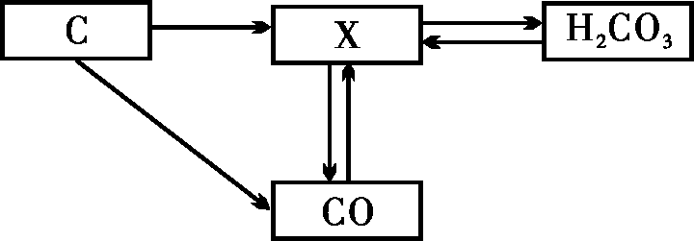

（1）物质X的化学式为 。
（2）在物质的分类中，CO属于 。（填标号）
A．化合物 B．单质 C．混合物 D．氧化物
（3）从图中任选一种物质，说出它的一种用途 。
（4）写出图中转化关系中属于化合反应的一个化学方程式 。
24．阅读材料，回答问题。
材料一： 2009年1月，某市酒吧发生一起特大火灾。该事故的起因是几个年轻人在酒吧内燃放烟花，引燃聚氨酯泡沫塑料天花板，聚氨酯泡沫塑料燃烧产生大量有毒烟气，造成人员中毒伤亡。
材料二：氢氧化镁是一种新型的阻燃剂。当温度达到380℃时，氢氧化镁开始分解出水蒸气，同时生成耐高温的氧化镁固体。利用氢氧化镁这一性质，将它添加在塑料等易燃性材料中能起阻燃作用。
（1）聚氨酯泡沫塑料是否属于可燃物 （填“是”或“否”）。
（2）燃着的烟花在引发这场火灾中所起的作用是 。（填标号）
A. 提供氧气 B. 使可燃物的温度达到着火点 C. 提供可燃物
（3）根据灭火原理初步分析氢氧化镁能作阻燃剂的原因 。（答一点）
（4）氢氧化镁受热分解的化学方程式为 。
25．请根据常见金属的活动性顺序回答：
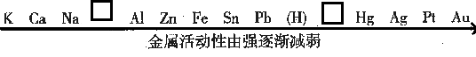
(1)按顺序填出上表中所缺金属的化学式 、 ；
(2)在潮湿的空气中铁容易锈蚀而金不能，这是因为 ；
(3)铝的活动性比铁强，但铝在空气不易被腐蚀的原因 ；
（4）在镁、铜、锌三种金属中．任写一个与稀硫酸反应的方程式 ；
（5）要比较铜和银的活动性，如果选用了铜，还需选用的一种化合物溶液是 。
26．金属材料在生产、生活中有着广泛的应用。
(1)人类每年从自然界提取大量的金属，其中提取量最大的是铁。用赤铁矿(主要成分为Fe₂O₃)和一氧化碳炼铁的化学方程式为 。
(2)北京奥运会用到多种材料。下列应用中使用金属材料的有 (填序号)。
①使用金、银和铜等制作奖牌 ②使用纯羊毛和聚酯纤维制作“福娃”
③使用新型钢材建造“鸟巢” ④使用聚氟乙烯制造“水立方”外层膜
(3) 钢材属于______________（填“纯净物”或“混合物”）；
（4）金属矿物的储量有限，而且不能再生，所以保护金属资源尤为重要。保护金属资源的有效途径是 、 (答出两条即可)。

三．实验题（本题含2小题，共16分）
27．请根据下列实验装置图回答有关问题：
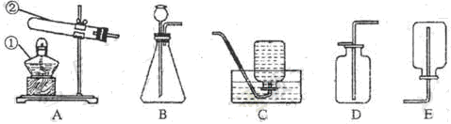

（1）图中①的名称是_______；实验室中用过氧化氢溶液与二氧化锰混合制取氧气时，应选择的发生装置为（填写装置代号，下同）_______，将药品加入装置前，应进行了的操作是__________________；制取氧气发生反应的化学方程式为_________________________。
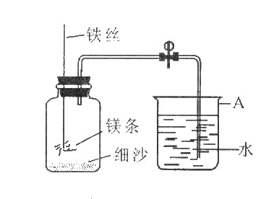
（2）实验室用石灰石和稀盐酸制取二氧化碳气体时，应选用的收集装置是_____________，用该装置收集的气体所具有的物理性质是____________________，检验二氧化碳气体收集满的方法是______________________________，制取二氧化碳气体时发生反应的化学方程式为________________________________。
28.某校研究性学习小组用右图装置进行镁条在空气中燃烧实验。当燃烧停止，冷却后打开止水夹，进入集气瓶的水体积约占集气瓶体积的70%，请回答：
（1）；冷却后打开止水夹，水能进入集气瓶的原因
；
（2）如果镁条只是和氧气发生反应，则进入集气瓶内的水的体积应不超过集气瓶体积的 %，现进入集气瓶内的水的体积大约是其容积的70%，根据空气的组成推测，减少的气体中有氮气。
[发现问题]氮气是怎样减少的呢？
[提出假设]氮气与镁反应而减少
[查阅资料]氮气在氧气中燃烧生成氮化镁（Mg₃N₂）固体，写出反应的化学方程式：
，氮化镁中氮的化合价为 价。
（3）[交流反思]通过以上探究，你对燃烧有关知识有什么新的认识（写一条即可）

四．计算题（本题共2个小题，12分）
29．下图是A.B两种物质的溶解度曲线，根据图示回答下列问题：
(1)t₁℃时，向两只盛有100g水的烧杯中，分别加入A.B两种物质至不能溶解为止，所得溶液的浓度较大的是___________溶液(填“A”或“B””)。
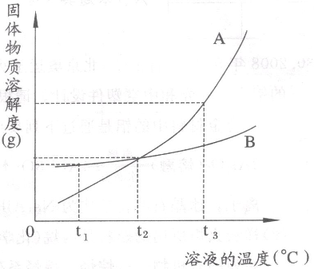
(2)t₂℃时，欲配制等质量的A.B两种物质的饱和溶液，所需水的质量关系是A________B。 (填写“＞”、“＜”或“＝”，下同)
(3)将t₂℃的A.B两种物质的饱和溶液各200g，降温至t₁℃，析出晶体的质量关系是A______B。
(4)将t₂℃的A.B两种物质的饱和溶液各200g，升温至t₁℃，欲使它们仍为饱和溶液，若不改变溶剂质量，所需加入固体溶质的质量关系是A_______B。

30．同学们从山上采集到一种石灰石，他们取80克该样品进行煅烧实验(所含杂质
在煅烧过程中不发生变化)，测得反应后固体的质量(m)与反应时间(t)的关系如下表：
反应时间t∕s | t₀ | t₁ | t₂ | t₃ | t₄ | t₅ | t₆
反应后固体的质量m∕g | 80 | 75 | 70 | 66 | 62 | 58 | 58
请回答下列问题：
高温
（石灰石高温分解的方程式为CaCO₃== CaO+ CO₂
(1)从上表分析石灰石中碳酸钙完全反应时的时间是 ；
(2)当石灰石完全反应后，生成CO₂的质量为 g。
（3）求该石灰石中CaCO₃的质量分数，写出计算过程。

